習作園地

一、選擇題
1. ( C ) 「結構」是一種自訂的資料型別，它和陣列相似，但結構中的變數可以包含不同的資料型別，宣告結構的關鍵字為何？
(A)new (B)Inherits (C)struct (D)new
2. ( D ) 定義類別的最後面要加上下列那一個符號，否則會產生編譯錯誤？
(A)「#」 (B)「.」 (C)「->」 (D)「;」
3. ( A ) 類別成員中，何者相當於變數？
(A)欄位 (B)方法 (C)事件 (D以上皆是
4. ( B ) 下列何者是用來執行物件的特定功能？
(A)欄位 (B)方法 (C)事件 (D屬性
5. ( C ) 存取修飾詞中，資料成員若宣告為 public 代表該資料為共用型態，若省略關鍵字，系統的預設值為：
(A)public (B)protected (C)private (D)friend
6. ( D ) 類別的方法允許使用多個相同名稱，系統會根據傳入的參數來判斷應執行那一個方法，此種方式稱為：
(A)繼承 (B)重載 (C)介面 (D)多載
7. ( B ) 當一個物件結束時，系統會自動執行：
(A)建構函式 (B)解構函式 (C)瓦解函式 (D)重載函式
8. ( A ) 下列何者是宣告為靜態成員的修飾詞？
(A)static (B)private (C)protected (D)public
9. ( D ) 下列何者不是靜態成員 (static) 的特性？
(A)不可在類別內部初始化 (B)物件消失後靜態成員仍然存在
(C)靜態成員在記憶中只有儲存一份 (D)可以在建構函式中初始化。
10. ( C ) 有關指標物件成員的存取語法為，下列何者正確？
(A) 指標.成員 (B) 指標::成員 (C) 指標->成員 (D) 指標>>成員

二、實作題
1. 建立一個具有下列成員的類別 (名稱為 House)。
成員 | 說明
Floor 欄位 | 房子的樓層數
Area 屬性 | 房子坪數
ShowPrize 方法 | 顯示房子的價錢
假設房價每坪 10,000 元，房子共有 3 層樓，每層有 50 坪，請使用 House 類別計算出房子的價錢。
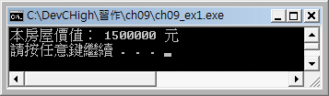
(參考解答：C:\DevC++High\習作\ch09\ch09_ex1.cpp)
【提示】
class House
{
private:
#define unitPrice 10000 // 每坪 10,000 元
public:
int Floor,Area;
void ShowPrize(int f,int a)
{
cout << "本房屋價值： " << unitPrice*f*a << " 元" << endl;
}
};
2. 接續前一範例，在 House 類別新增多載的建構式，多載建構式會設定房子的樓層及坪數，如果未傳入參數，則樓層預設為 3 層，坪數預設為 80 坪。
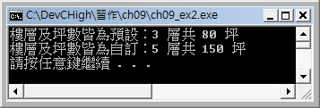
(參考解答：C:\DevC++High\習作\ch09\ch09_ex2.cpp)
【提示】
建構式需符合兩種多載情況。
House()
{
this->Floor = 3;
this->Area = 80;
}

House(int tFloor, int tArea)
{
this->Floor = tFloor;
this->Area = tArea;
}
3. 經過多年後，這一帶的房價增值為每坪 50,000 元，請建立一個 NewHouse類別，繼承前一範例的 House 類別，輸入房子的樓層及坪數後，計算出房子現在的價錢。
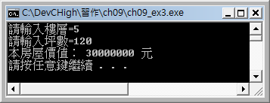
(參考解答：C:\DevC++High\習作\ch09\ch09_ex3.cpp)
【提示】
class NewHouse:public House
{
private:
#define unitPrice 50000 // 每坪 50,000 元
public:
void ShowPrize(int f,int a)
{
cout << "本房屋價值： " << unitPrice*f*a << " 元" << endl;
}
};

